

Documentação

OpFlix

|  |  |  |  |  |
| --- | --- | --- | --- | --- |
| Alameda Barão de Limeira, 539 – São Paulo/SP |  |  |  | sp.senai.br |

Sumário

1. Resumo 2

Objetivos

1. Descrição do projeto 2

Resumo do projeto

1. Funcionalidades 5

Mobile

1. Protótipos 6

Mobile

1. Mobile 8
2. Arquitetura do Projeto 9
3. Referências 10

Links

Livros

Resumo

Objetivos

Esse documento tem como objetivo mostrar as funcionalidades da plataforma OpFlix desenvolvida para divulgar lançamentos de filmes e séries nacionais e internacionais.

Descrição do projeto

A OpFilx tem como objetivo a divulgação do lançamento de séries e filmes.

Resumo do projeto

A OpFLix tem a disponibilização de séries e filmes, para que seus usuários sejam os primeiros a saber das exibições recém lançadas. Podendo visualizar as categorias, todos os filmes/séries e os que foram divulgados a pouco tempo.

Funcionalidades

Mobile

A Plataforma tem como funcionalidade:

* Login de usuários
* Listagem de todos os tipos de categorias
* Cadastro de categorias
* Listagem de Lançamentos
* Listagem de Lançamentos de acordo com a data de seu lançamento (a partir do mais recente)

Protótipos

Mobile

Tela de Login Tela Home

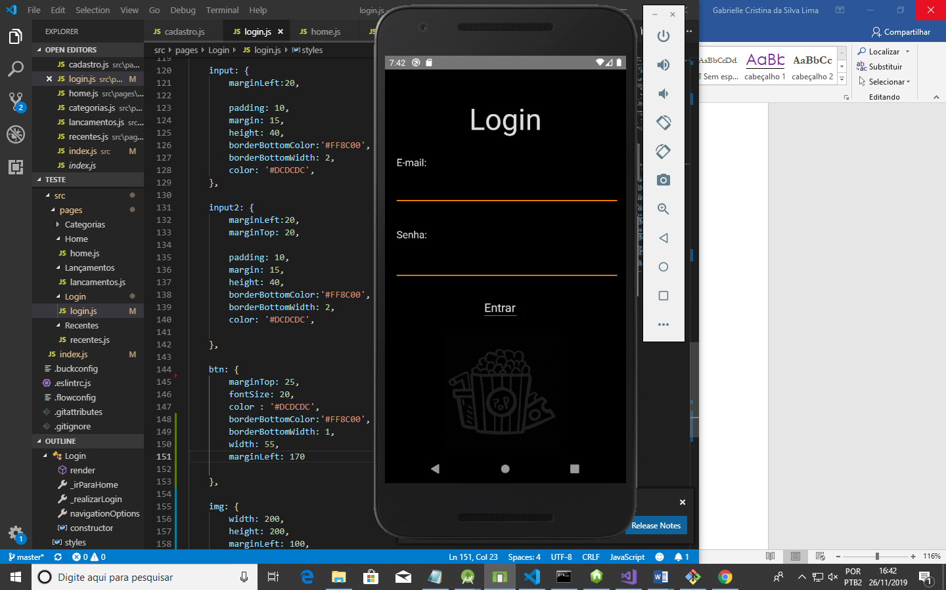 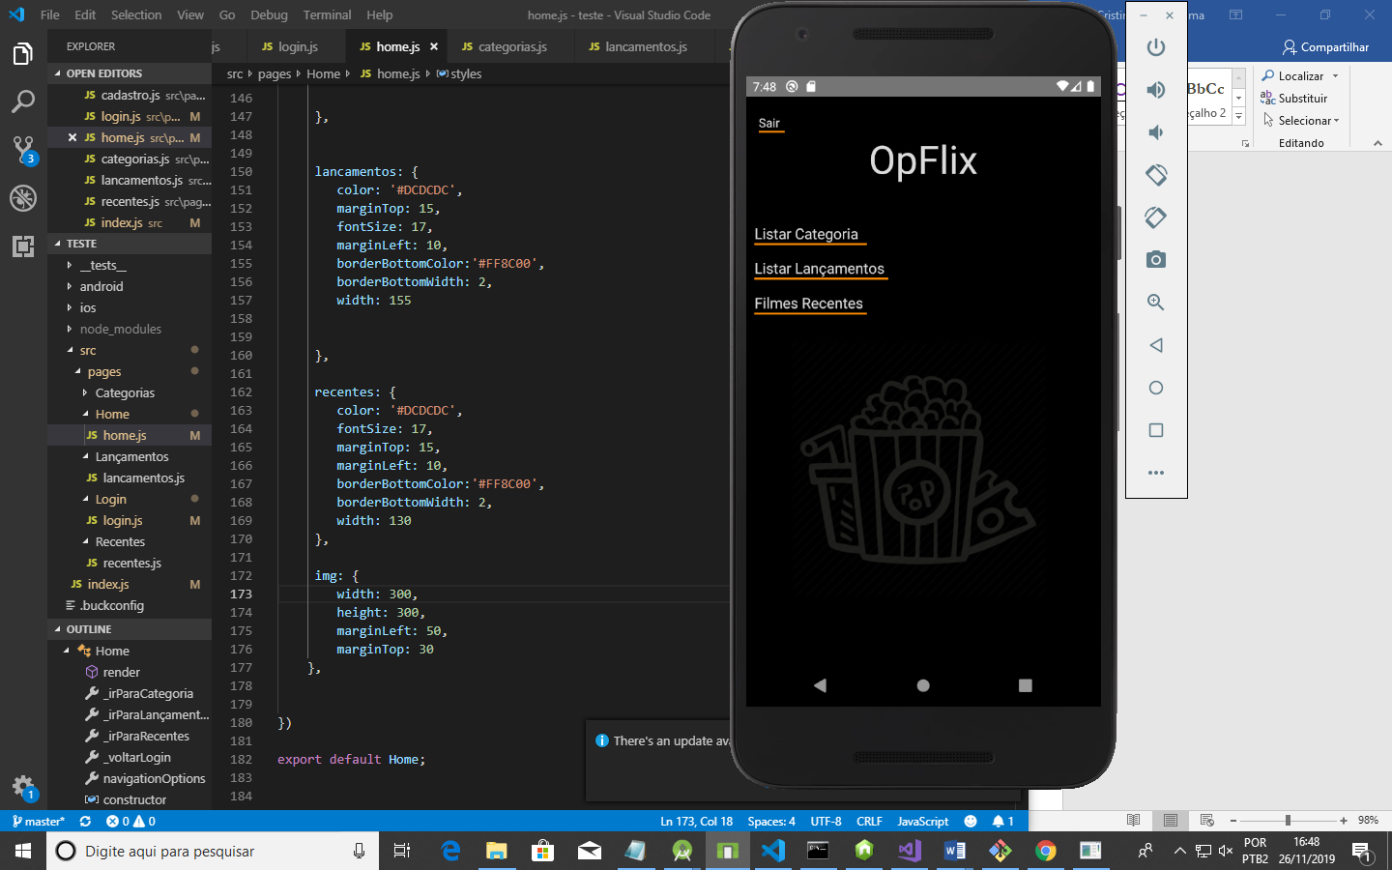

Tela Categoria Tela Lançamentos

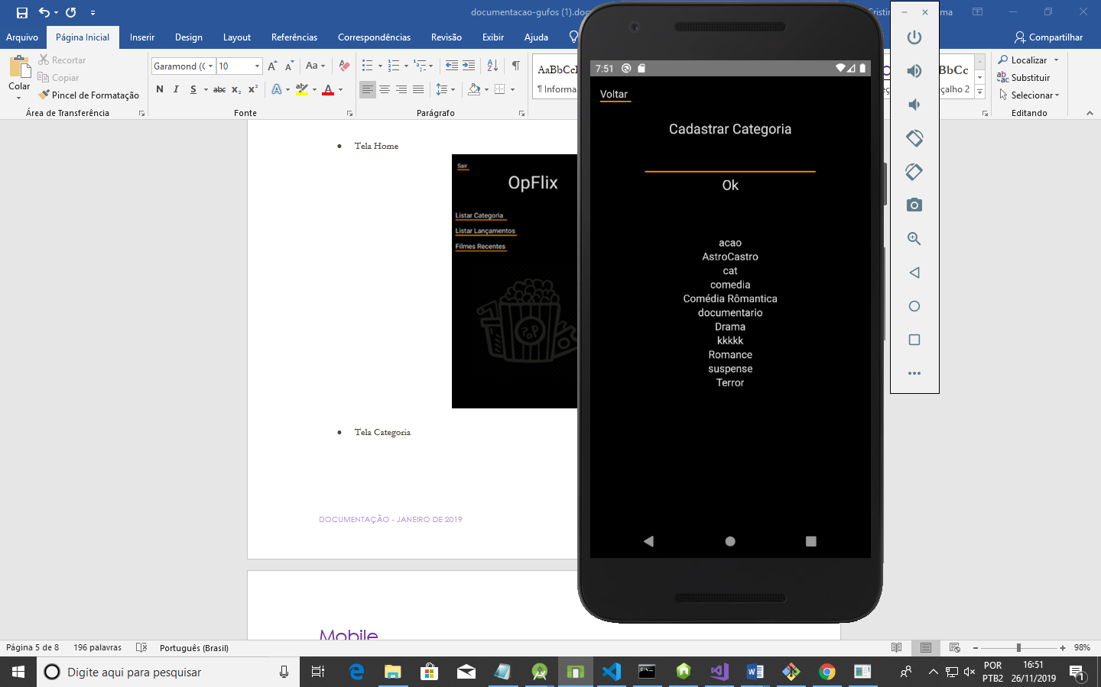 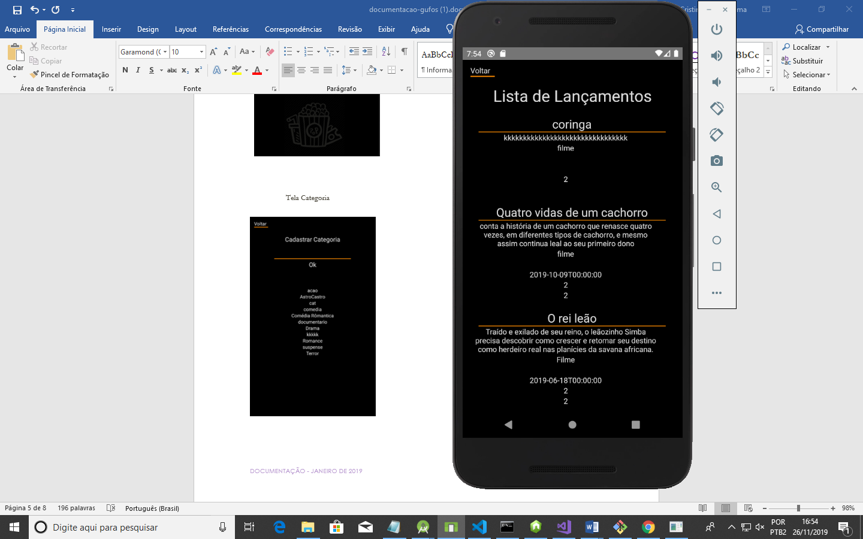

Tela de Recentes

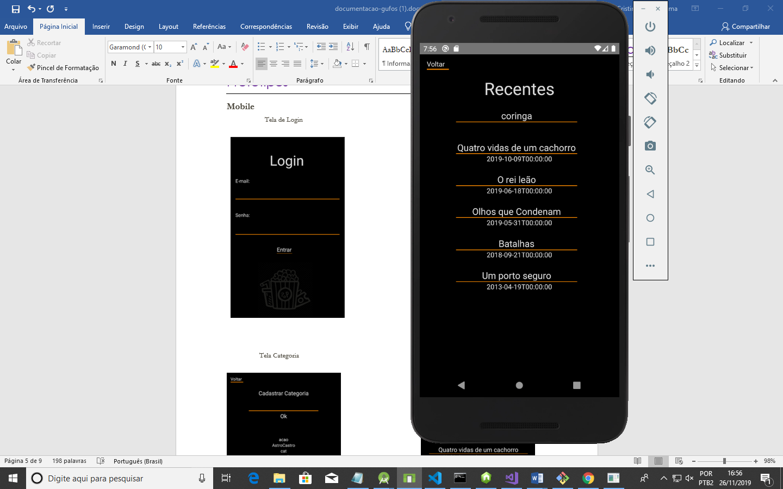

Mobile

Segue as dependências utilizadas no projeto e sua descrição:

* React
* React-Native
* React-native-gesture-handler
* React-native-material-dropdown
* React-native-reanimated
* React-native-screens
* React-navigation
* React-navigation-stack
* React-navigation-tabs

Criação de projeto:

* Abrir cmd como administrador
* Dar o seguinte comando - C:\Users\cpf\AppData\Roaming\npm\react-native init --version 0.60.6 (nome do projeto que deseja criar)
* Entrar na pasta criada (cd (nome da pasta)
* Inserir o comando - C:\Users\cpf\AppData\Roaming\npm\react-native run-android – para abrir no Android Studio

Arquitetura do Projeto

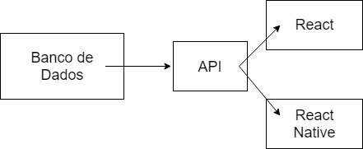

Referências

Links

Livros